КОНКУРСНA ДОКУМЕНТАЦИЈA

РЕПУБЛИКA СРБИЈA – МИНИСТАРСТВО ОДБРАНЕ
ВОЈСКА СРБИЈЕ
ВОЈНА ПОШТА 1102 БЕОГРАД,
ул. Гардијска бр. 7, 11000 Београд

ЈАВНА НАБАВКА ДОБАРА –
Гуме за тешка и лака возила

ОТВОРЕНИ ПОСТУПАК

ЈАВНА НАБАВКА бр. 1.1.18-815-25/2019

- измена број 1 -

24. јун 2019. године

На основу чл. 63. став 1 Закона о јавним набавкама („Сл. гласник РС” бр. 124/2012, 14/2015 и 68/2015, у даљем тексту: Закон), припремљена је:

ИЗМЕНА КОНКУРСНЕ ДОКУМЕНТАЦИЈЕ

у отвореном поступку за јавну набавку добара – гуме за тешка и лака возила
ЈН бр. 1.1.18-815-25/2019
- измена број 1 -

- На страни број 10/50, у поглављу III „Услови за учешће у поступку јавне набавке из чл. 75. и 76. Закона и упутство како се доказује испуњеност тих услова“, у тачки 2. у којој се тражи да понуђач који учествује у поступку предметне јавне набавке, мора испунити додатне услове за учешће у поступку јавне набавке, у табели на редном број 2 стоји:

РБ | УСЛОВ | ДОКАЗ
2 | Да је у периоду од последње три календарске године пословао успешно у смислу да постоји мала вероватноћа банкротства | Извештај ’’SCORING’’ издат од АПР за период 2014-2018, где је оцена бонитета најмање ’’C’’ (добар бонитет).

мења се и гласи:

РБ | УСЛОВ | ДОКАЗ
2 | Да је у претходном периоду пословао успешно. | Правна лица:  Извештај ’’SCORING’’ издат од АПР за период 2014-2018, где је оцена бонитета најмање ’’C’’ (добар бонитет).  Предузетници и физичка лица:  Исказ о понуђачевим укупним приходима од продаје производа на које се набавка односи (Гуме за тешка и лака возила) у форми сопствене листе која представља списак рачуна по којима је реализован промет добара из предмета набавке, за 2018. годину. Остварени промет од продаје добара која су предмет набавке мора бити најмање 10.000.000,00 динара без ПДВ.

- На страни број 12/50, у поглављу III „Услови за учешће у поступку јавне набавке из чл. 75. и 76. Закона и упутство како се доказује испуњеност тих услова“, у параграфима 4 и 5 који објашњавају начин испуњавања додатних услова стоји:
„Уколико понуду подноси група понуђача понуђач је дужан да за сваког члана групе достави наведене доказе да испуњава услове из члана 75. Закона. Додатне услове група понуђача испуњава заједно. Додатне услове на редном броју 2 и 4 испуњава сваки члан групе и доказ доставља уз понуду (члан 81. Закона).
Уколико понуђач подноси понуду са подизвођачем, тј. подизвођачима, понуђач је дужан да за подизвођача/е достави доказе да испуњава/ју услове из члана 75. Закона. Додатне услове понуђач и подизвођачи испуњавају заједно. Додатне услове на редном броју 2 и 4 мора да испуне и понуђач и сви подизвођачи, а докази се достављају уз понуду (члан 80. Закона).“
мења се и гласи:
„Уколико понуду подноси група понуђача понуђач је дужан да за сваког члана групе достави наведене доказе да испуњава услове из члана 75. Закона. Додатне услове група понуђача испуњава заједно. Додатне услове на редном броју 4 испуњава сваки члан групе и доказ доставља уз понуду (члан 81. Закона).
Уколико понуђач подноси понуду са подизвођачем, тј. подизвођачима, понуђач је дужан да за подизвођача/е достави доказе да испуњава/ју услове из члана 75. Закона. Додатне услове понуђач и подизвођачи испуњавају заједно. Додатне услове на редном броју 4 мора да испуне и понуђач и сви подизвођачи, а докази се достављају уз понуду (члан 80. Закона).“

- На страни број 5/50, у поглављу II „Врста, технички услови, квалитет, количина и опис добара, начин спровођења контроле и обезбеђивања гаранције квалитета, рок и место испоруке добара“, у табели у којој су приказане техничке карактеристике и оријентационе количине добара стоји:
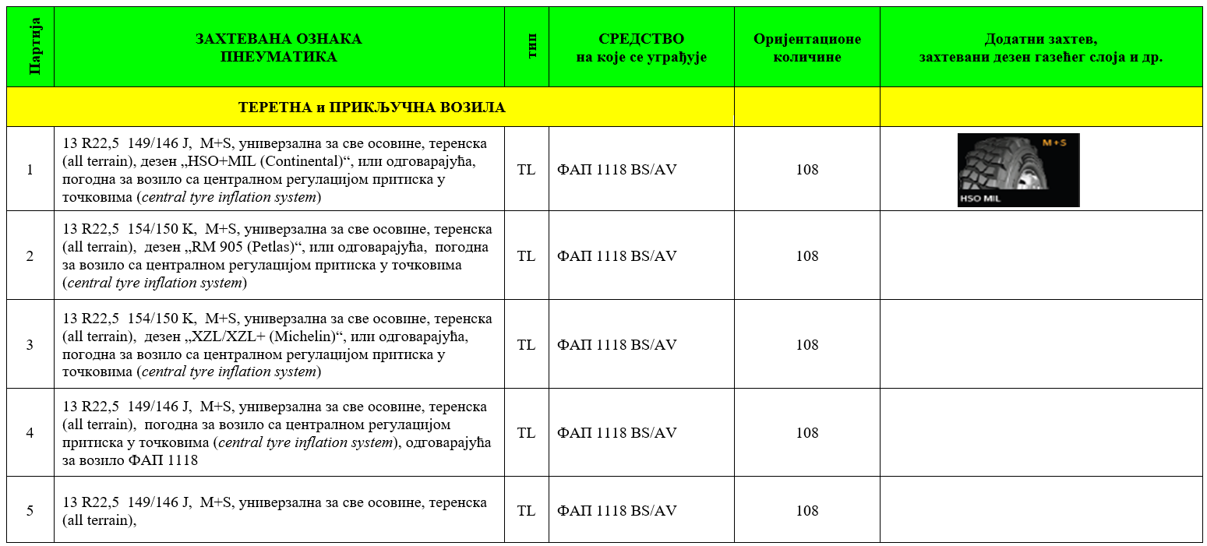

мења се и гласи:

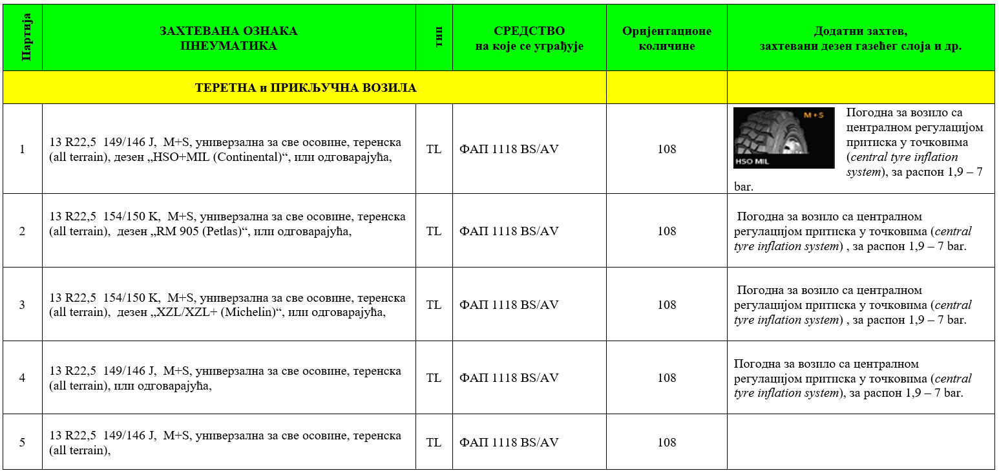
- На страни број 23/50, у поглављу V „Oбрасци који чине саставни део понуде“, у табели у која представља „Образац за унос модела, фабричких ознака, произвођача и цена добара по партијама“ стоји:

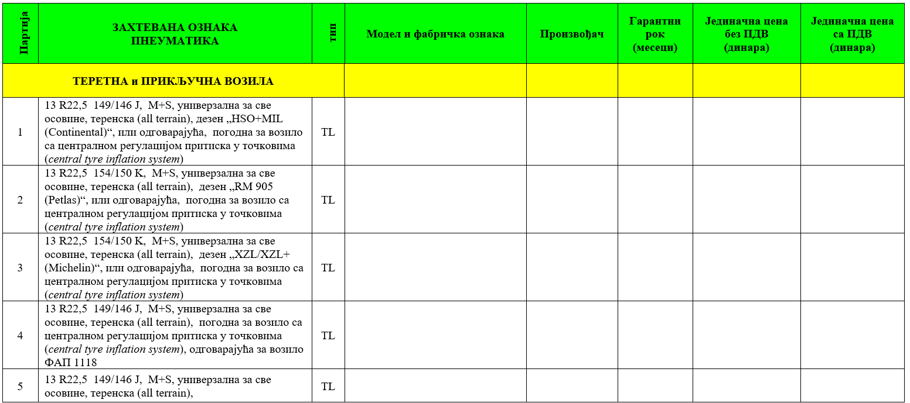

мења се и гласи:

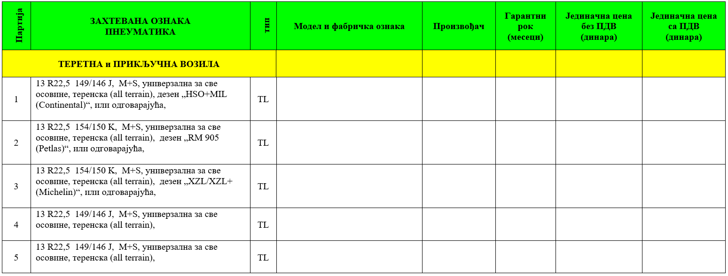

- На страни број 23/50 и 24/50, у поглављу V „Oбрасци који чине саставни део понуде“, у делу Упутство које се налази испод табеле која представља „Образац за унос модела, фабричких ознака, произвођача и цена добара по партијама“ стоји:

Упутство:

Једна врста и тип гуме може бити понуђена само за једну партију. Не може се истоветна врста и тип гуме понудити за више партија.

Својство гуме да је погодна за возило са централном регулацијом притиска у точковима (central tyre inflation system) мора бити назначена или у каталогу, а доказује се изводом из каталога или датим линком који упућује на страницу произвођача где је то својство недвосмислено видљиво.

Ознаке: TL – tubeless.

У колону модел и фабричка ознака се обавезно уписује цела ознака гуме као нпр. 225/55 R16 95V, зимска, Michelin Primacu 3. У понуди (табели) се сматра да понуђач нуди оне партије за које је попунио податке у целини. Ова ознака мора да се подудара са ознаком из документата који се прилажу као додатни услови у тачки 5 (каталог или друго). Понуде за партије код којих постоји разлика између ове ознаке и ознаке из документације приложене по додатном услову из тачке 5 сматраће се неодговарајућима. Приликом оцењивања цене се прво подаци унети у ову табелу, а приложеном документацијом доказује се да су понуде одговарајућих техничких карактеристика.

Попуњен „Образац за унос модела, фабричких ознака, произвођача и цена добара по партијама“ доставља се и у електронском облику, на CD медију, у формату „MS Excel“ програма. Ова табела у формату „MS Excel“ програма подигнута је уз конкурсну документацију као посебан фајл. Овај фајл не представља понуду већ само помоћни документ

мења се и гласи:

Упутство:

Једна врста и тип гуме може бити понуђена само за једну партију. Не може се истоветна врста и тип гуме понудити за више партија.

Ознаке: TL – tubeless.

У колону модел и фабричка ознака се обавезно уписује цела ознака гуме као нпр. 225/55 R16 95V, зимска, Michelin Primacu 3. У понуди (табели) се сматра да понуђач нуди оне партије за које је попунио податке у целини. Ова ознака мора да се подудара са ознаком из документата који се прилажу као додатни услови у тачки 5 (каталог или друго). Понуде за партије код којих постоји разлика између ове ознаке и ознаке из документације приложене по додатном услову из тачке 5 сматраће се неодговарајућима. Приликом оцењивања цене се прво подаци унети у ову табелу, а приложеном документацијом доказује се да су понуде одговарајућих техничких карактеристика.

- На страни број 45/50, у поглављу VII „Упутство понуђачима како да сачине понуду“, у тачки 2 „Начин на који понуда мора да буде сачињена и рок за достављање понуда“ у параграфу 4 стоји:

„Понуду доставити на адресу: ВП 1102 Београд, Гардијска 7 11000 Београд, са назнаком: ,,Понуда за јавну набавку добара – гуме за тешка и лака возила ЈН бр. 1.1.18-815-25/2019- НЕ ОТВАРАТИ”. Понуда се сматра благовременом уколико је примљена од стране наручиоца до 27.06.2019. године до 12.00 часова (до тог времена морају бити заведене у деловодство ВП 1102 Београд).“

мења се и гласи:

„Понуду доставити на адресу: ВП 1102 Београд, Гардијска 7 11000 Београд, са назнаком: ,,Понуда за јавну набавку добара – гуме за тешка и лака возила ЈН бр. 1.1.18-815-25/2019- НЕ ОТВАРАТИ”. Понуда се сматра благовременом уколико је примљена од стране наручиоца до 03.07.2019. године до 12.00 часова (до тог времена морају бити заведене у деловодство ВП 1102 Београд).“

- На страни број 45/50, у поглављу VII „Упутство понуђачима како да сачине понуду“, у тачки 2 „Начин на који понуда мора да буде сачињена и рок за достављање понуда“ у параграфу 7 под 5) стоји:

- Попуњен „Образац за унос модела, фабричких ознака, произвођача и цена добара по партијама“ у електронском облику, на CD медију, у формату „MS Excel“ програма. Ова табела у формату „MS Excel“ програма подигнута је уз конкурсну документацију као посебан фајл. Овај фајл не представља понуду већ само помоћни документ.

а који се брише.
- На страни број 46/50, у поглављу VII „Упутство понуђачима како да сачине понуду“, у тачки 3 „Отварање понуда“ у параграфу 1 стоји:

„Отварање понуда ће се обавити јавно, по истеку рока за доношење понуда, дана 27.06.2019. године са почетком у 12.15 часова, на адреси Наручиоца, у сали за састанке.“

мења се и гласи:

„Отварање понуда ће се обавити јавно, по истеку рока за доношење понуда, дана 03.07.2019. године са почетком у 12.15 часова, на адреси Наручиоца, у сали за састанке.“

Остали елементи конкурсне документације остају непромењени.

На основу чл. 63. став 5 Закона, обзиром да је измена конкурсне документације 1.1.18-815-25/2019 сачињена након што је истекло осам дана од истека рока за подношење понуда, наручилац је продужио рок за подношење понуда.

